Załącznik nr 1

1. Przedmiotem zamówienia jest sprzedaż i dostawa mebli dla Wojewódzkiego Szpitala Specjalistycznego nr 5 im. Św. Barbary w Sosnowcu (WSS5).
Stosowane materiały i produkty powinny posiadać wymagane atesty i odpowiadać warunkom wynikającym z PN.
Wykaz mebli wraz z opisem:

a) Biurko narożne – 3 szt.:
Wymiary:
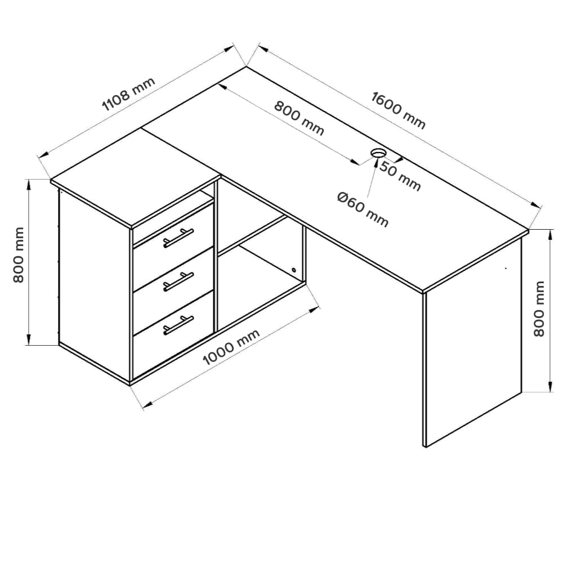
Blat: płyta laminowana 18 mm
Szerokość: 160 cm
Głębokość: 60 cm
Wysokość: 80 cm
Wykończenie: matowe

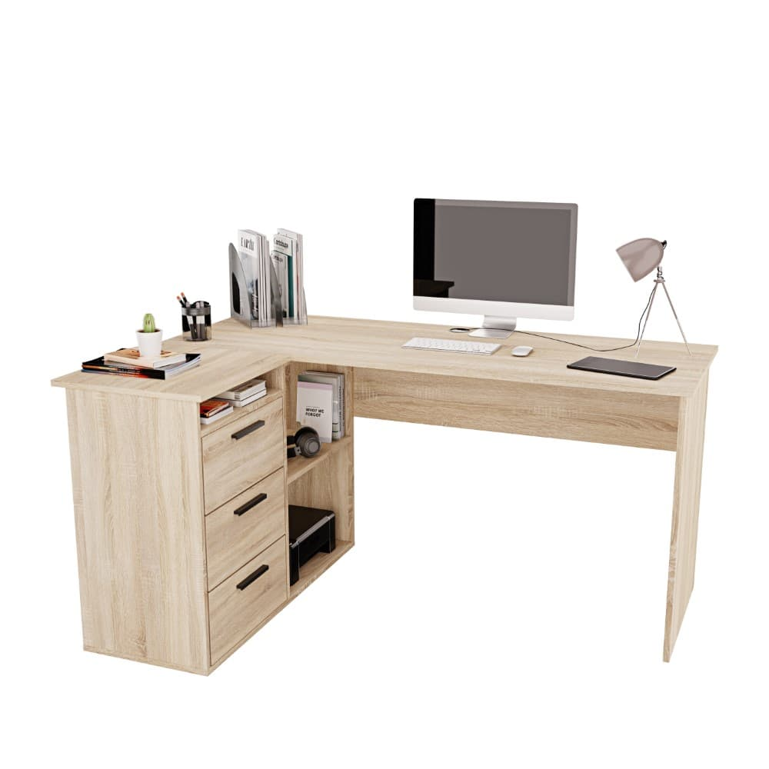

Wymiary dostawki:
Blat: płyta laminowana 18mm
Szerokość: 50 cm
Głębokość: 46 cm
Wysokość: 80 cm
Wykończenie: matowe
Kolor: dąb sonoma

Długość i szerokość +/- 5 cm, Wysokość +/- 2 cm)

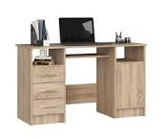
b) Biurko z klawiaturą – 29szt.:

Wymiary:
Blat: płyta meblowa laminowana
Szerokość: 140 cm
Głębokość: 65 cm
Wysokość: 75 cm
Kolor: dąb sonoma
Informacje dodatkowe: półka na klawiaturę, szuflady na prowadnicach rolkowych, bez pełnego wysuwu (3 szuflady)
Długość i szerokość +/- 5 cm, Wysokość +/- 2 cm)

c) Kontenerek do biurka – 5szt.:
Wymiary:
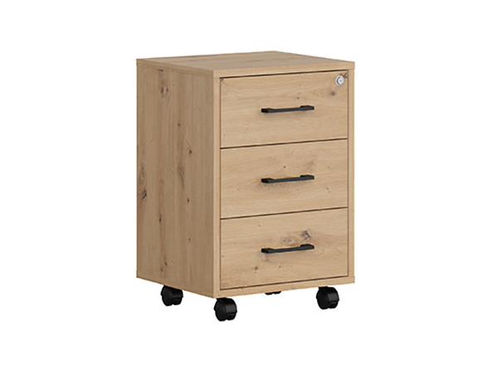
Szerokość: 40cm
Głębokość: 48cm
Wysokość: 65cm
Kolor: dąb sonoma
Informacje dodatkowe: kontenerki na kółkach z szufladami (3) w tym jedna szuflada zamykana na klucz
Długość i szerokość +/- 5 cm, Wysokość +/- 2 cm)

d) Krzesła zmywalne – 44szt.:

Wymiary:
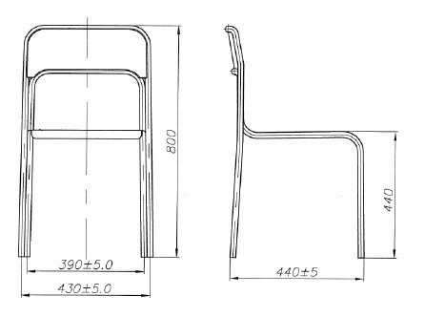

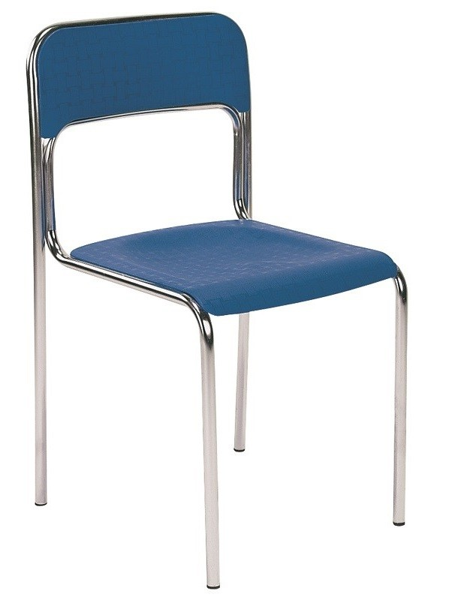

- Siedzisko i oparcie wykonane z tworzywa sztucznego;
- Metalowa rama wykonana z rury Ø20x1.5 mm pokryta chromową powłoką galwaniczną;
- Atest wytrzymałościowy: EN 13761, EN 1728, EN 1022, EN 15373 poziom 2;
- Kolor: czarny

e) Krzesła obrotowe biurowe – 46szt.:

Wymiary:
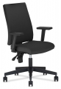
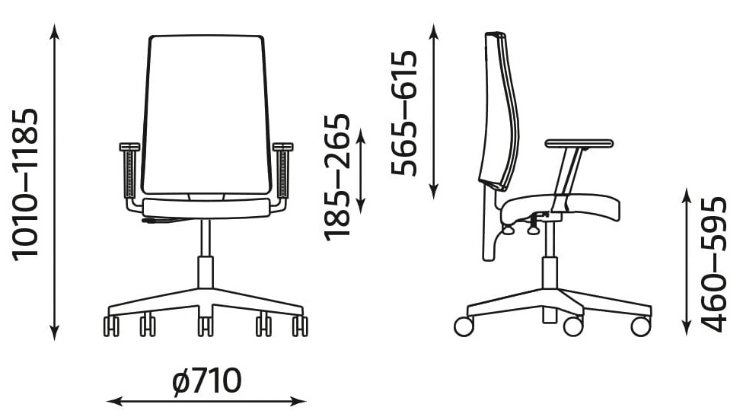

- Oparcie: tapicerowane, osłona tworzywo sztuczne
- Siedzisko: tapicerowane
- Podłokietniki: w kształcie litery "T", regulowana wysokość, tworzywo sztuczne
- Podstawa krzesła: tworzywo sztuczne,
- Kółka: do powierzchni miękkich, samohamujące
- Kolor: czarny

f) Krzesła obrotowe zmywalne - 41szt.:
Wymiary:

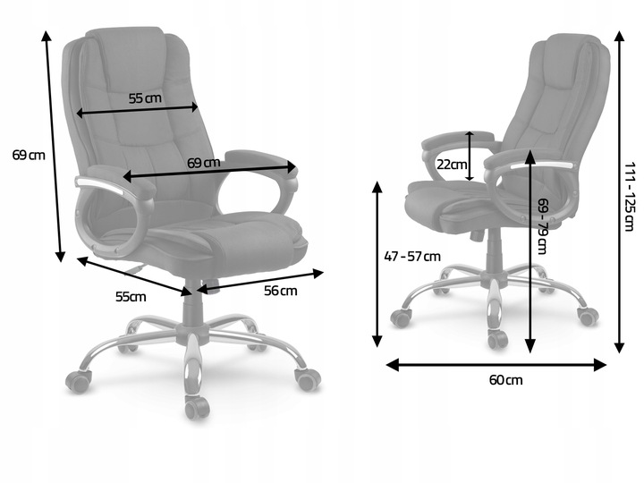
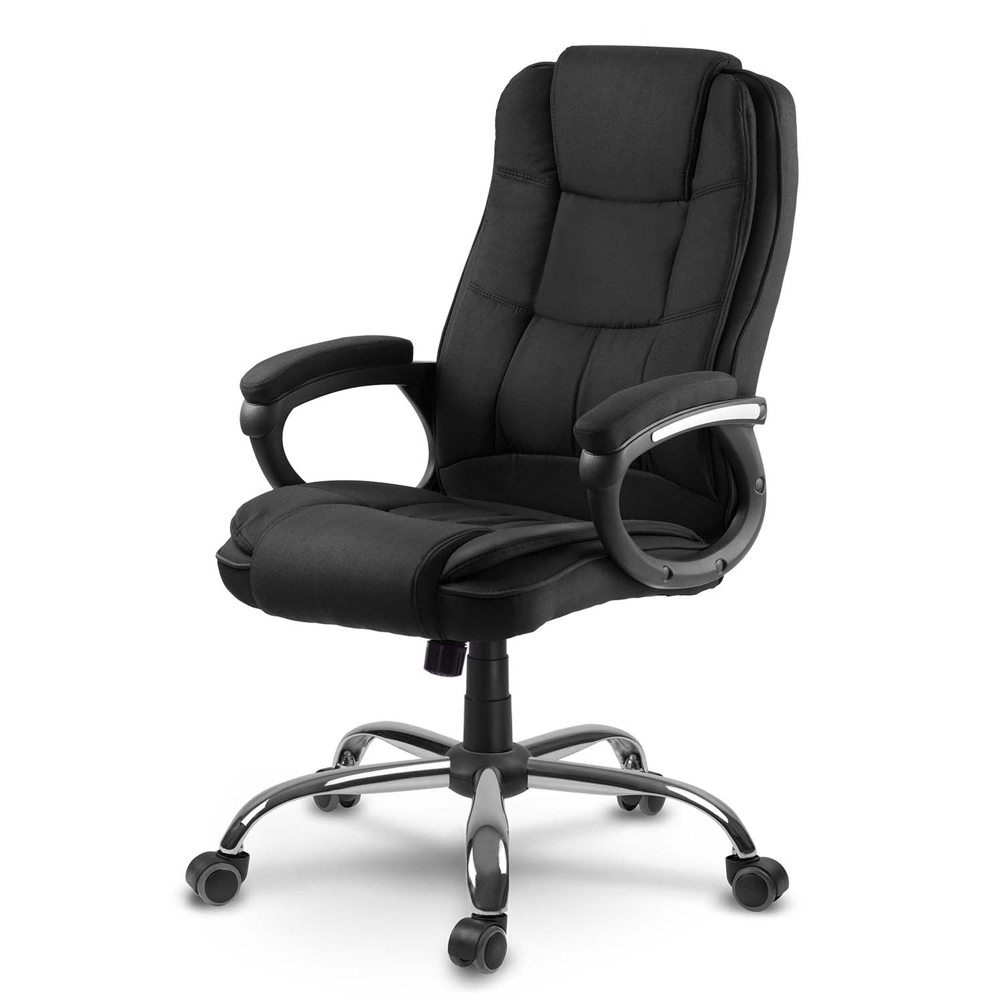

- Wymiary siedziska: 56 x 55 x 47-57 cm
- Wysokość całkowita: 125 cm
- Szerokość całkowita: 60 cm
- Kolor: czarny , eko-skóra, zmywalny

g) Szafa aktowa – 29szt.:
Wymiary:
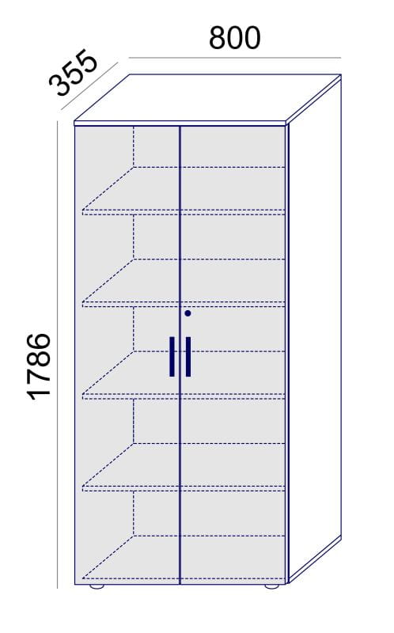
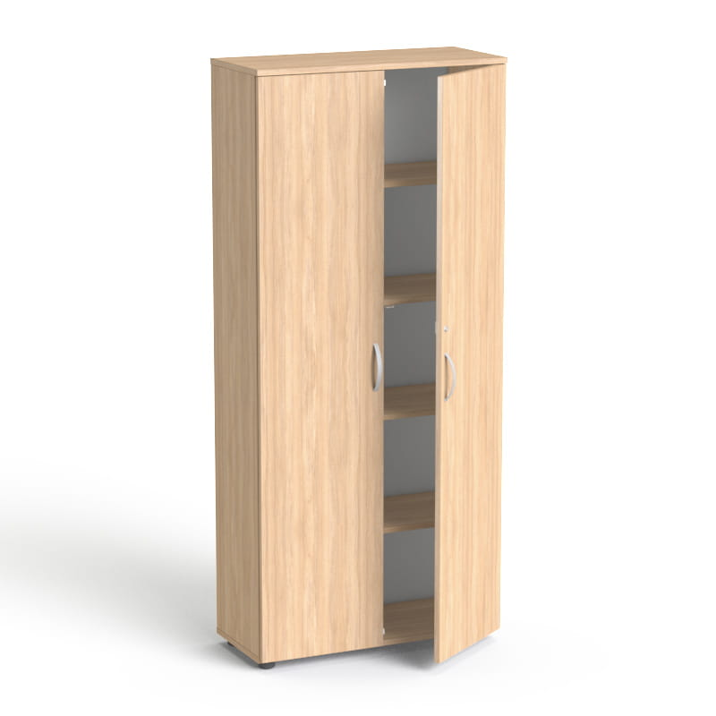

- Szerokość: 80 cm
- Głębokość: 35,5 cm
- Wysokość:1,80 cm
- Kolor: dąb sonoma
- Informacje dodatkowe: Drzwi skrzydłowe z zamkiem punktowym, pięć przestrzeni na segregatory
(odstęp pomiędzy półkami 33cm), nóżki 3 cm

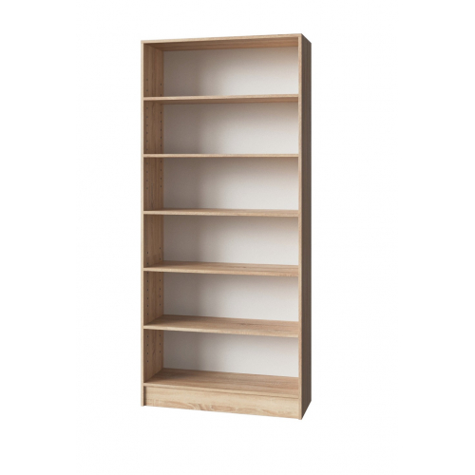
h) Regał wysoki – 12 szt.:
Wymiary:

- Szerokość: 80 cm
- Głębokość: 30 cm
- Wysokość:1,80 cm
- Kolor: dąb sonoma
- Informacje dodatkowe: materiał – płyta laminowana, 5 -półek
(odstęp pomiędzy półkami 33cm), nóżki 3 cm

i) Regał niski– 10 szt.:
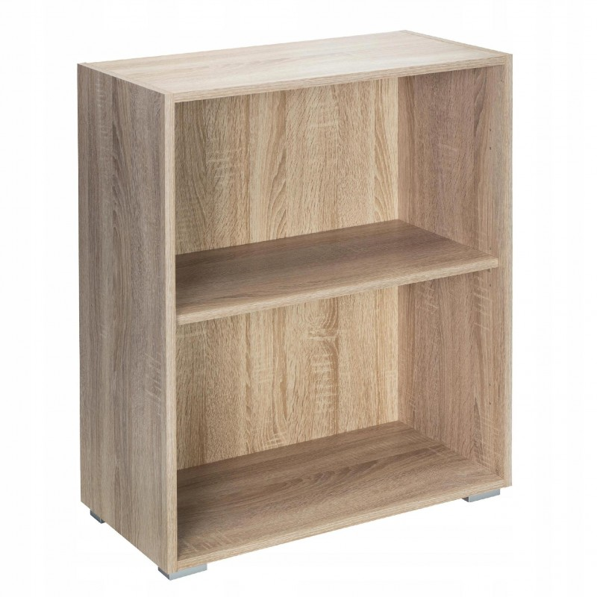
Wymiary:

- Szerokość: 60 cm
- Głębokość: 30 cm
- Wysokość: 75 cm
- Kolor: dąb sonoma
- Informacje dodatkowe: materiał – płyta laminowana, 1 półka
(odstęp pomiędzy półkami 33cm), nóżki 3 cm

j) Regał półotwarty – 11szt.:
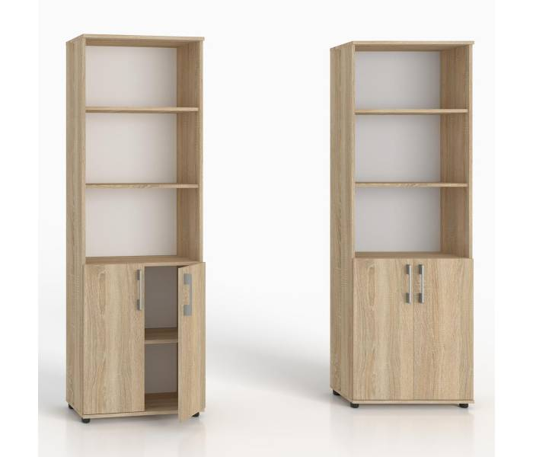
Wymiary:
- Szerokość: 80 cm
- Głębokość: 30 cm
- Wysokość: 180 cm
- Kolor: dąb sonoma
- Informacje dodatkowe: przestrzeń pomiędzy półkami 33cm, materiał – płyta laminowana,
drzwi skrzydłowe z zamkiem, nóżki 3 cm

k) Szafa ubraniowa – 13szt.:
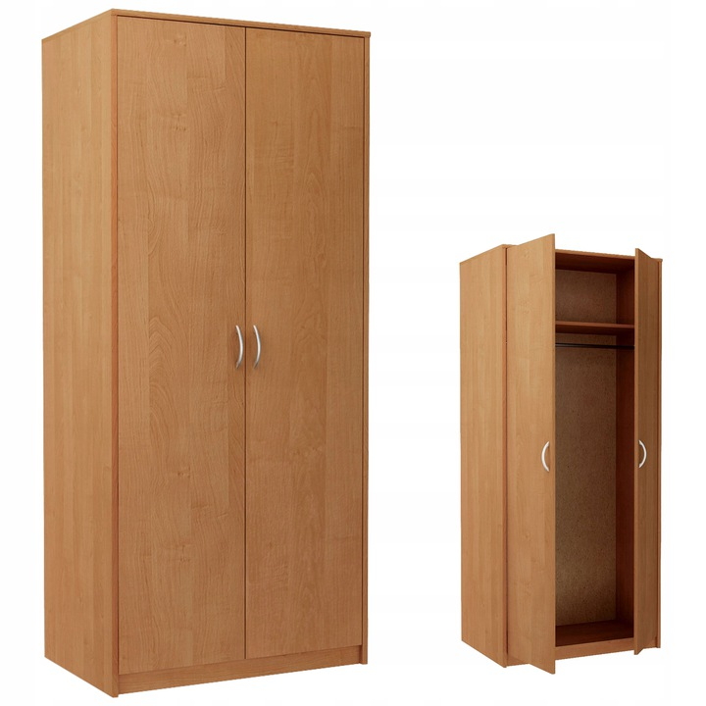
Wymiary:

- Szerokość: 80 cm
- Głębokość: 50 cm
- Wysokość: 200 cm
- Kolor: dąb sonoma
- Informacje dodatkowe: półka u góry, drążek do zawieszenia, materiał – płyta laminowana, nóżki 3 cm

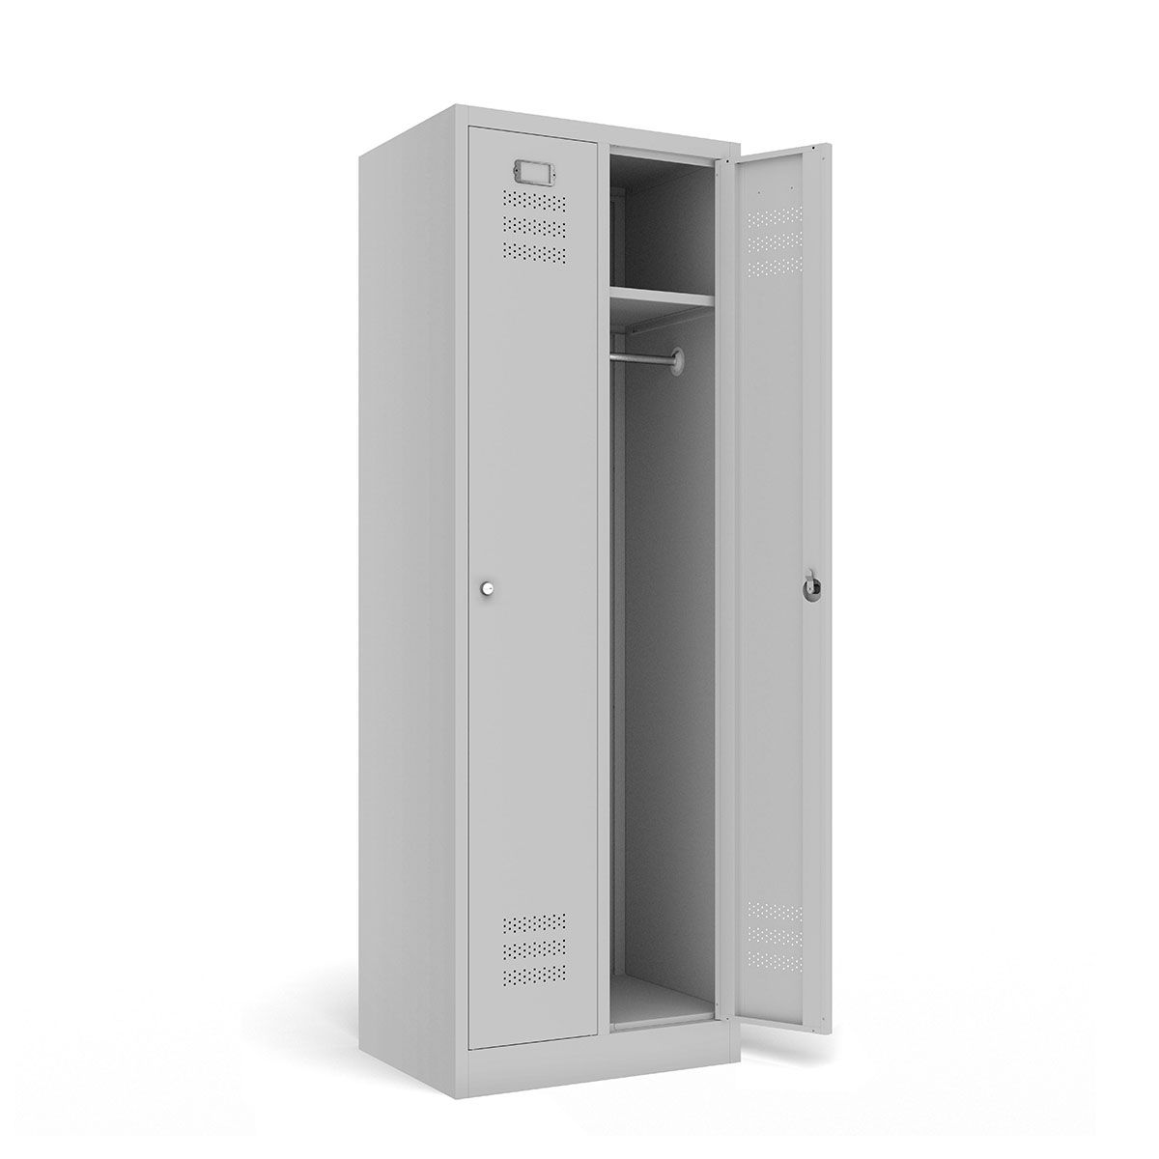
l)Szafa BHP- dwudzielna – 17szt.:
Wymiary:
- Szerokość: 60cm
- Głębokość: 50 cm
- Wysokość: 180cm
- Informacje dodatkowe: szafka metalowa malowana proszkowo w kolorze szarym z dwiema komorami, półka u góry, drążek do zawieszenia, każde skrzydło z zamkiem na kluczyk

ł) Fotele wypoczynkowe – 17szt.:
Wymiary:

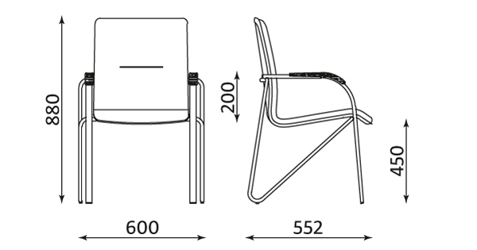
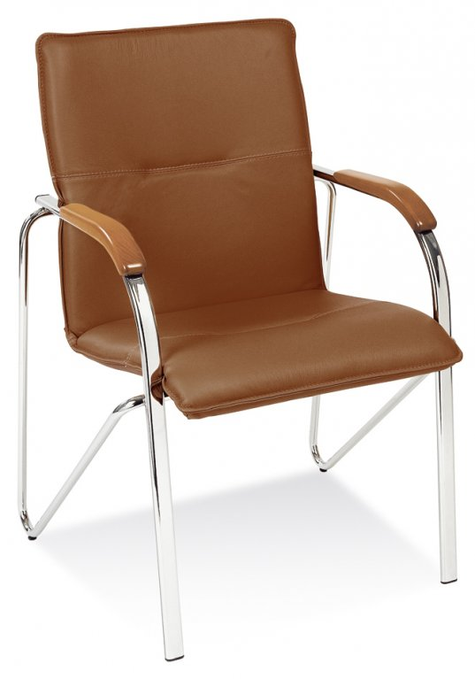

- Metalowy stelaż -chrom

- Materiał- ekoskóra – zmywalne, kolor: brąz.

m) Kanapa narożna – 1szt.:

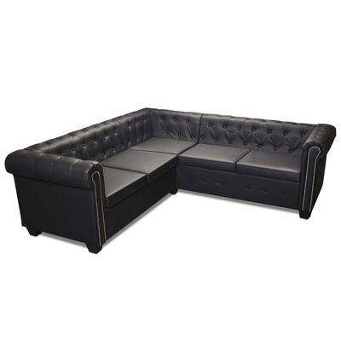
Wymiary:

- Długość: 2,00 cm - dłuższa strona
1,50 cm – krótsza strona

- Głębokość siedziska: 55 cm
- Wysokość oparcia: 41 cm
- Wysokość siedziska nad ziemią: 42,5 cm
- Kolor : brąz
- Informacje dodatkowe: rozkładana z pojemnikiem na pościel, materiał - obicie ze sztucznej skóry - zmywalny, nóżki do 10cm

n) Kanapa 3 osobowa - zmywalna -7szt.:
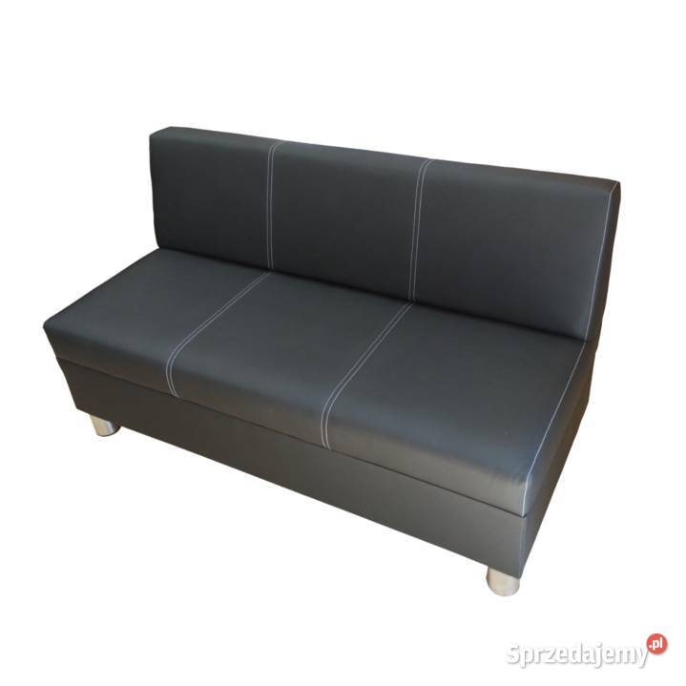
Wymiary:

- Długość: 200 cm
- Głębokość siedziska: 55 cm
- Wysokość oparcia: 41 cm
- Wysokość siedziska nad ziemią: 42,5 cm
- Kolor: brąz
- Informacje dodatkowe: materiał - obicie ze sztucznej skóry – zmywalny, nóżki do 10cm
- Rozkładana z pojemnikiem na pościel

o) Stolik okolicznościowy – 2szt.:

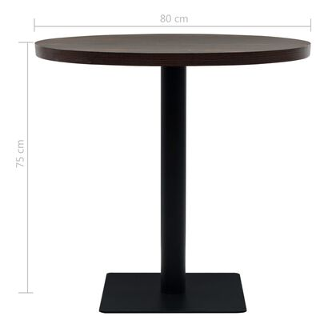
Wymiary:

- Wymiary całkowite: 80 x 75 cm (śr. x wys.)
- Wymiary podstawy: 42 x 42 cm (dł. x szer.)
- Kolor: dąb sonoma
- Grubość płyty MDF: 3,5 cm

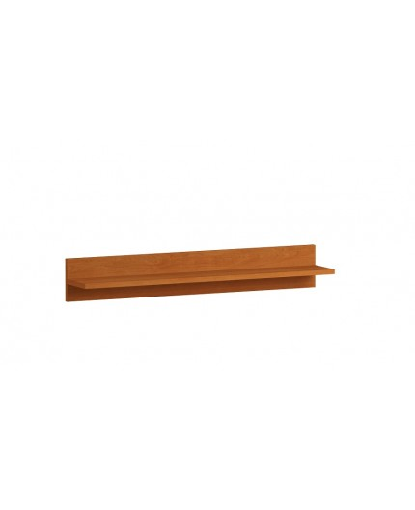
p) Półki wiszące – 2szt.:

Wymiary:
- Długość: 135-140cm
- Szerokość: 30cm
- Kolor: dąb sonoma
-

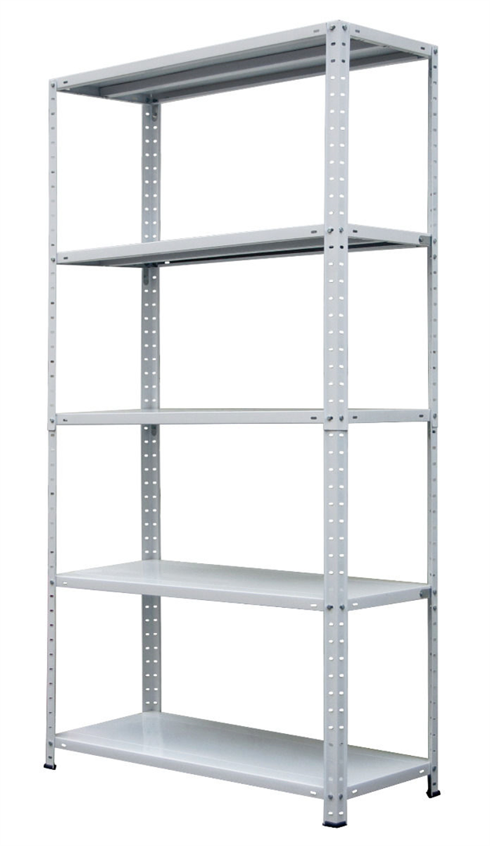
r) Regał na bieliznę – 10szt.:
Wymiary:

- Szerokość: 90 cm
- Głębokość: 50 cm
- Wysokość: 185 cm
- Informacje dodatkowe: 5 półek o maksymalnego nośności do 100kg, wzmocnione wspornikami, materiał: stalowy- zmywalny.

s) Gabloty na ścianę- 12szt.:
Wymiary:

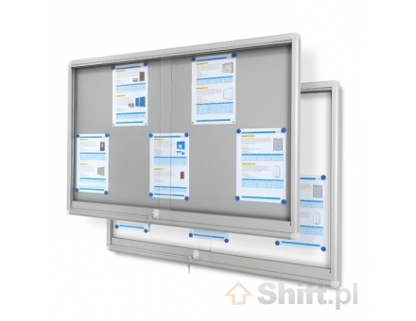
- Wysokość: 100 cm
- Szerokość: 110 cm
- Grubość gabloty 3 cm
- Informacje dodatkowe: szklana gablota ogłoszeniowa, wykonana z owalnych profili aluminiowych - szyby z bezpiecznego szkła akrylowego, zamykane na zamek

t) Stolik (pod lampę solux) – 8szt.:

Wymiary:

- Wymiary całkowite: 60X60x50 cm (szer. x dł. x wys.) - 4szt.
- Kolor: dąb sonoma
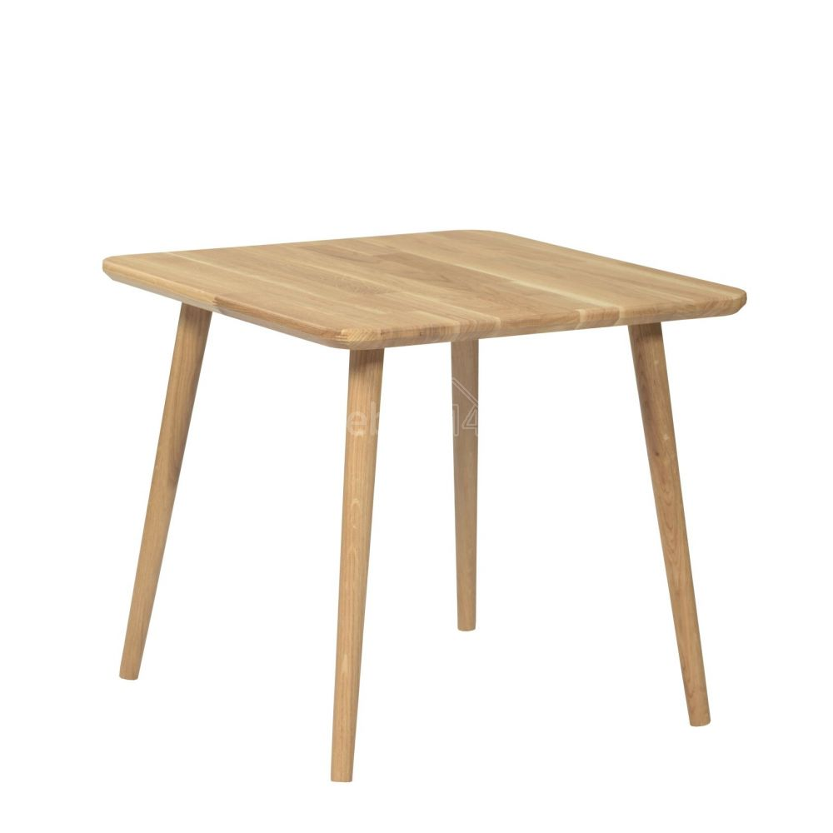
- Wymiary całkowite: 60X60x80 cm (szer. x dł. x wys.) - 4szt.

u) Fotele- siedziska – 6 szt.:
Wymiary:
Pięcioosobowa ławka drewniana ISO z dekorem, lakierowane siedziska i oparcie wykonano ze sklejki z chromowaną ramą metalową.
- nośność: 5 x 100 kg
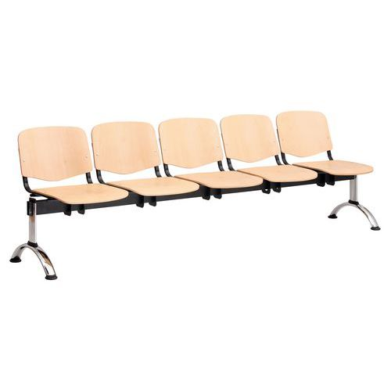
- ilość miejsc: 5
- wymiary siedziska sz x gł: 46 x 42 cm
- wysokość siedziska: 47 cm
- wysokość oparcia: 33 cm
- kolor : dąb sonoma

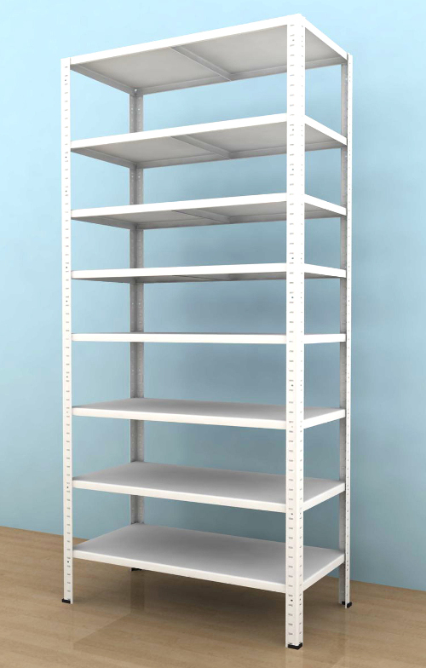
w) Regał wysoki – 18szt.:
Wymiary:
- 1,2 x0,6 x2,5 - obustronny – 6 szt.
- 1,0 x0,4 x2,5 – metalowy – 3 szt.
- 0,8 x0,4 x2,5 – metalowy – 1 szt.
- 0,9 x0,6 x1,8 – obustronny – 6 szt.
- 1,2 x0,6 x1,8 – obustronny – 2 szt.

